Маргарита Сергеевна Иванова
Научный руководитель
Евгения Валерьевна Мелякова
Санкт-Петербургский государственный университет,
Российская Федерация, 199034, Санкт-Петербург, Университетская наб., 7–9

Влияние цифровой трансформации на финансовые показатели организации
Аннотация: Цифровизация бизнес-процессов и предприятий в целом рассматривается в современном мире не просто как один из возможных вариантов стратегического развития, а выступает необходимостью, которая возникает за счет желания организации повышать свою конкурентоспособность. Если раньше к критериям конкурентоспособности относились в больше мере такие показатели как качество, цена, уровень сервиса, то на данном этапе развития бизнеса получение значимого и устойчивого конкурентного преимущества предприятия любой сферы деятельности возможно только при комплексном внедрении инноваций и цифровых технологий на всех уровнях осуществления деятельности. Цифровые технологии дают предприятиям возможность автоматизировать и оптимизировать различные функции, обеспечивая повышение эффективности, экономию средств и улучшение качества обслуживания клиентов. В статье на примере компаний авиационной отрасли показано, какие основные инструменты используются для повышения эффективности бизнес-процессов организации и как внедрение цифровизации отражается на финансовых показателях.
Ключевые слова: цифровизация, цифровая трансформация, автоматизация, эффективность предприятия.

Margarita S. Ivanova
Scientific supervisor
Evgeniya V. Melyakova
St Petersburg University, 7–9, Universitetskaya nab., St Petersburg, 199034,
Russian Federation
The impact of the digital transformation of the organization on the main financial indicators
Abstract: Digitalization of business processes and enterprises in general is considered in the modern world not just as one of the possible options for strategic development, but as a necessity that arises due to the desire of the organization to increase its competitiveness. If earlier such indicators as quality, price, level of service were more relevant to the criteria of competitiveness, then at this stage of business development, obtaining a significant and sustainable competitive advantage of an enterprise in any field of activity is possible only with the integrated introduction of innovations and digital technologies at all levels of activity. Digital technologies enable enterprises to automate and optimize various functions, providing increased efficiency, cost savings and improved customer service. Using the example of companies in the aviation industry, the article shows which main tools are used to improve the efficiency of the organization's business processes and how the introduction of digitalization affects financial indicators.
Keywords: digitalization, digital transformation, automation, enterprise efficiency.

Цифровая трансформация бизнеса – это достаточно длительный этап преобразования организации. Существует концепция «цифрового дарвинизма», в соответствии с которой происходит эволюция технологий и общества и осуществляется переход к новой формации ведения бизнеса, принятия решений и реализации бизнес-процессов [Елиферов, 2018].
При этом важно отметить, что процесс перехода бизнеса в цифровизацию – это длительный процесс, который состоит из нескольких этапов:
Таблица 1. Этапы цифровой транформации
Этап цифровой трансформации | Описание этапа
Основание | Бизнес активно автоматизирует внутренние процессы, такие как продажи, производство или финансы, используя SAP, Oracle, Salesforce или аналогичные платформы.
Изолированность | Отдельные функции или разделы могут начать использовать прорывные технологии для создания новых бизнес-моделей. При этом отсутствует общая стратегия бизнеса в сфере цифровизации.
Частичная синхронизация | Определяется состояние цифрового будущего организации, но предприятие еще не завершило переход на цифровую основу или новые бизнес-модели, а гибкая, инновационная культура не стала устойчивой.
Полная синхронизация | Новая бизнес-модель в масштабах всего бизнеса полностью укоренились, но организация по-прежнему находится всего в одном изменении технологии (или бизнес-модели).
«Живая ДНК» | Цифровая трансформация становится полностью синхронизированной и продолжающейся. Организация сохраняет постоянное лидерство в отраслевых тенденциях, так как она перманентно внедряет инновации и задает эти тенденции.
Источник: составлено по [Солданхо, 2019]

Каждая из предложенных ступеней перехода характеризуется более высокой сложностью, комплексностью и прогрессивностью используемых технологий и управленческих подходов.
Важно понимать, что единственный способ пережить постоянные угрозы «сбоев» в современных условиях существования бизнеса — это сделать цифровые возможности и гибкую инновационную культуру постоянной, неотъемлемой частью организации. Наибольшую эффективность в данном вопросе можно достичь благодаря методу Agile и гибкой инновационной культуре [Алейник, 2019].
На период до 2030 года в Российской Федерации принята программа «Цифровая экономика Российской Федерации», целью которой является повышение конкурентоспособности как экономики страны в целом, так и ее отдельных отраслей, в том числе через повышение производительности труда. Так как данная программа актуальная в современном мире, то, опираясь на статистические данные, можно говорить об увеличении доли компаний, использующих в своей деятельности разные технологии цифровизации бизнес-процессов
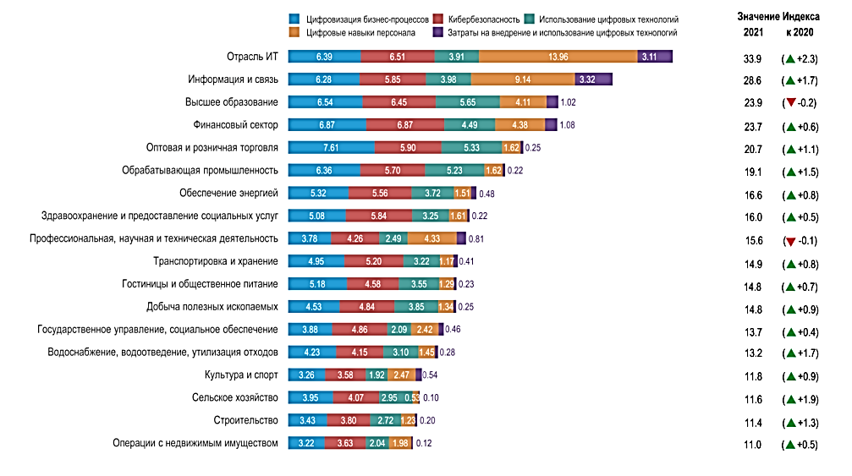
Рисунок 1 Индекс цифровизации отраслей экономики и социальной сферы по отраслям: 2021 [Васильковский, 2022]
Одной из интересных отраслей для анализа является «транспортировка и хранение», так как в отличии от ИТ-отрасли внедрение цифровых процессов не является на столько очевидным. Для анализа были выбраны компании авиаперевозчики.
По итогам 2022 года первые места в рейтинге авиаперевозчиков распределились следующим образом: Аэрофлот, Россия, S7 Airlines. Так авиакомпания Россия является дочерней компанией Аэрофлота, то для проведения анализа были выбраны Аэрофлот и S7 Airlines. Во многом развитие данных компаний в рамках цифровизации похожи.
Если говорить о компании Аэрофлот, то можно заметить, что цифровая трансформация охватывает все этапы деятельности: от управления компанией, обслуживания и ремонта воздушных судов до развития сервисов для пассажиров.
В начале десятых годов обе компании занялись созданием веб-платформы. Для S7 основной целью проекта было повышение конверсии посетителей сайта в покупателей, расширение спектра предоставляемых онлайн консультационных услуг о продуктах и сервисах для снижения нагрузки на контактный центр компании. В случае с компанией Аэрофлот, 90% ИТ-проектов были направлены на стратегическое развитие дочерних компаний сроком на 5 лет (до 2018 года). Если рассматривать влияние внедрения цифровизации за период 2013-2018 гг, то можно увидеть, что выручка компании увеличилась в 2,1 раза за период (с 290 955 до 611 570 млн руб.).
ИТ-стратегия группы «Аэрофлот» также включает создание единой платформы регистрации по всей сети маршрутов и единой платформы бронирования и продажи билетов в дочерних авиакомпаниях только под брендом «Аэрофлота» на базе решения Sabre.
У «Аэрофлота» есть три базовых платформы. Это интегрированная система управления предприятием SAP ERP, внедрено 13 движков. Также используются ПО Lufthansa Systems, на которой работает биллинг, и система Sabre, с помощью которой реализуется бронирование.
Автоматизированная система создает уникальный профиль клиента, состоящий из 220 ежедневно обновляемых характеристик. Несколько этапов анализа данных позволяют выработать оптимальную рекомендацию клиенту, этот персонализированный подход к клиенту позволяет в 6,5 раза поднять доход от рекламных инвестиций.
Одна из основных систем - это система поддержания лётной годности и технического обслуживания и ремонта воздушных судов на базе AMOS. Она позволяет воздушным судам находиться в воздухе не менее 12 часов. Также на этой базе создана единая платформа в части обслуживания воздушных судов, что позволяет производить превентивные ремонтные работы.
Одной из основных заслуг, которые получила авиаотрасль – это то, что в промышленном режиме используются технологии интернета вещей. Все самолёты через спутник сообщают о своём техническом состоянии в воздухе, и наземные службы ждут самолёты и готовят запчасти, если надо, готовят место в ангаре, для того чтобы быстро самолёт обслужить и опять его запустить в работу. За счет этого коэффициент полезного действия резко возрастает.
В связи с текущей ситуацией, «Аэрофлот» планирует разработать новую стратегию цифровой трансформации со сроком до 2024 года включительно, предусматривающую существенное увеличение вложений в отечественные ИТ-решения. Доля расходов на отечественное ПО от всех закупок софта к 2024 году должна составлять 70%.
«Аэрофлот» внедряет технологии искусственного интеллекта, машинного обучения и «интернета вещей» во все ключевые процессы производственной деятельности. Развиваются безбумажные технологии: вся полетная документация подгружается на бортовой компьютер и электронный планшет пилота. Данные анализируются, чтобы усовершенствовать технику пилотирования и повысить безопасность полетов.
Цели ПИР Группы соответствуют ключевым направлениям повышения эффективности деятельности Группы Аэрофлот, которые включают в себя повышение производительности труда; повышение эффективности производственных и/ или бизнес-процессов; уменьшение себестоимости, снижение удельных издержек производства продукции, оказания услуг; улучшение качества (потребительских свойств) предоставляемых услуг; экономическая эффективность инвестиций в инновации.
Что касается S7, то в компании четко структурированы направления цифровой трансформации деятельности. В первую очередь, используется технология блокчейн. В авиации используется в основном для систем лояльности. Среди перспективных направлений для блокчейна — техническое обслуживание самолётов. Идея в том, что перевозчик должен знать все данные о происхождении запчастей и их техобслуживании. Традиционно вся информация о деталях судна хранится в бумажном виде, что подразумевает риски потери и сложности восстановления. Кроме того, существует блокчейн-платформа B2B-Chain — это автоматизированная среда для B2B взаимодействия с возможностью проведения real-time платежей при помощи смарт-контрактов.
Автоматизация и роботизация процесса обработки документов, запущенная в 2019 году в S7 Airlines, позволила сотрудникам максимально сократить операцию. За бухгалтером остались финальная проверка и утверждение документа. Автоматизация позволила сократить время обработки одного акта в среднем с 12 минут до 5.
По оценкам экспертов, статья дохода in-flight entertainment & connectivity (развлечения и связь на борту) станут драйвером повышения прибыли для авиакомпаний. К 2028 году совокупная выручка на рынке дополнительных услуг вырастет до 15,9 млрд долларов. Поэтому в S7 разработали приложение для развлечений на борту (музыка, книги, фильмы, мультфильмы), доступ к которым можно получить со смартфона, планшета или ноутбука. Для этого используются Wi-Fi на борту, доступа в обычный интернет нет, контент размещён в локальной сети, зато услуга бесплатная.
Были созданы создание интеграций портала с внутренними и внешними информационными ресурсами и системами, в том числе системой бронирования, биллинга, CRM-системой и т.д.
Автоматизации DevOps для всей контентной платформы S7 с дружественным интерфейсом для контент- и маркетинг- сотрудников авиакомпании, не являющихся ИТ-специалистами. В результате была написана DevOps-платформа, автоматизирующая все необходимые действия по обновлениям более сотни рутинных операций таким образом, чтобы они могли выполняться без привлечения ИТ-команды. При необходимости обновления идут по заложенному графику или же выполняются под конкретную задачу.
Влияние внедрения цифровой трансформации в компаниях авиационной отрасли часто требуют больших затрат, однако они окупаются. Затраты на цифровую трансформацию не разглашаются ни одной из компаний, однако можно просмотреть на показатели выручки и прибыли анализируемых компаний в динамике:
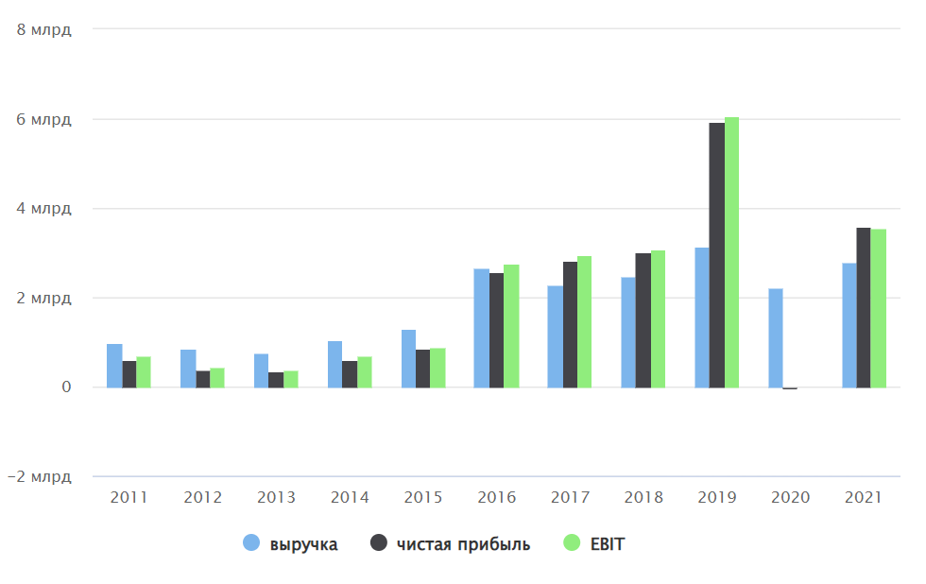
Рисунок 2 Финансовые показатели S7 Airlines 2011-2021 гг
2020 год нельзя считать показательным, так как была пандемия covid-19, которая оказала большое влияние на всю авиационную отрасль.
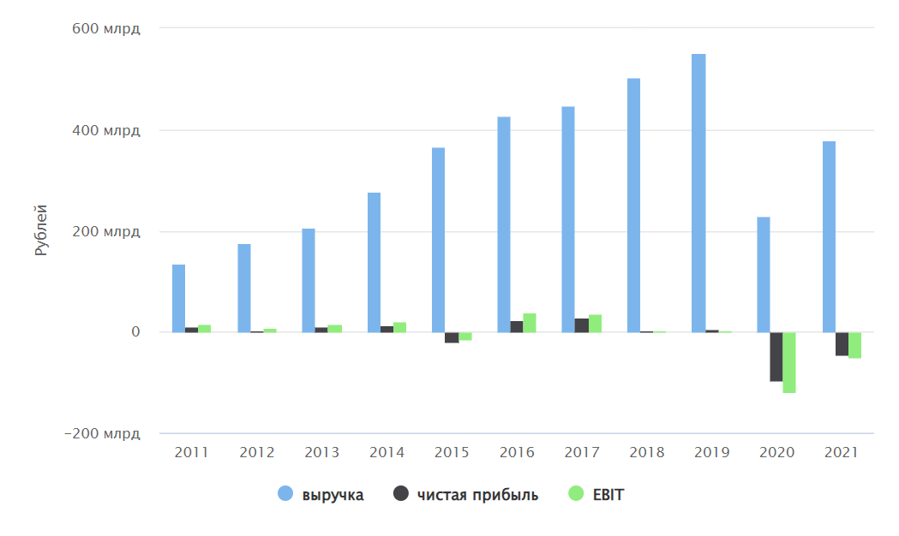
Рисунок 3 Финансовые показатели группы компаний Аэрофлот 2011-2021 гг
Таким образом можно увидеть, что наблюдается постоянный рост выручки у обеих компаний, так как часть усилий по цифровизации направлены на взаимодействие с клиенткой базой. Особенно сильно эта тенденция просматривается у компании S7 Airlines, для которых одной из целей является увеличение выручки от дополнительных услуг.
Рынок авиаперевозок отличается высокой конкуренцией, побеждает тот, кто первым успел среагировать на любые изменения, тенденции, запросы потребителей, а не просто ввёл новый продукт. Поэтому нам нужно делать акцент на ИТ, развивать информационные технологии вместе с бизнес-процессами. Цифровизация бизнес-процессов призвана повысить конкурентоспособность компании.
Список источников:
Алейник Н. Этапы цифровой трансформации: через что вам придется пройти?/ Н. Алейник// 2019
Васильковский С. А. Индекс цифровизации отраслей экономики и социальной сферы/ С.А. Васильковский, Г.Г. Ковалева, Г.И. Абдрахманова, К.О. Вишневский, Т.С. Зинина, П.Б. Рудник/ институт статистических исследований и экономики знаний, 2022
Saldanha T. The Five Stages of Digital Transformation/ T. Saldanha // [Электронный ресурс] URL: https://ceoworld.biz/2019/06/11/the-five-stages-of-digital-transformation/
Елиферов, В.Е. Бизнес-процессы. Регламентация и управление / В.Е. Елиферов, В. В. Репин. - Москва: Эксмо, 2016. - 300 с.

